四川省康复医学会第二期“慢性呼吸疾病管理专科护士”培训圆满落幕

作者：彭曦

秋天的园子里，硕果累累

秋天的蓉城内，金光灿灿

秋天的华西坝，孜孜不倦

历时9天的学习，四川省康复医学会第二期“慢性呼吸疾病管理专科护士”培训班的53位同学们在这美好的季节顺利结业啦！

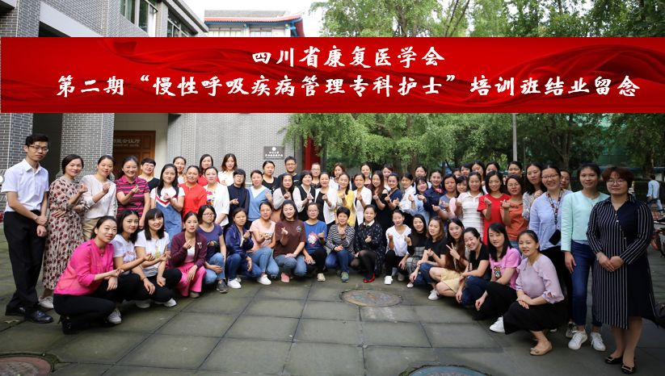

我们感谢三尺讲台

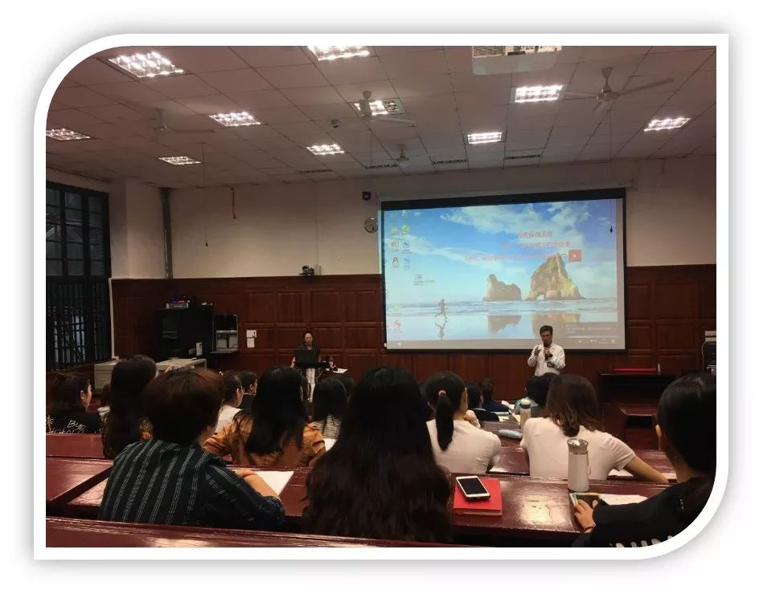

  我们感谢教学相长

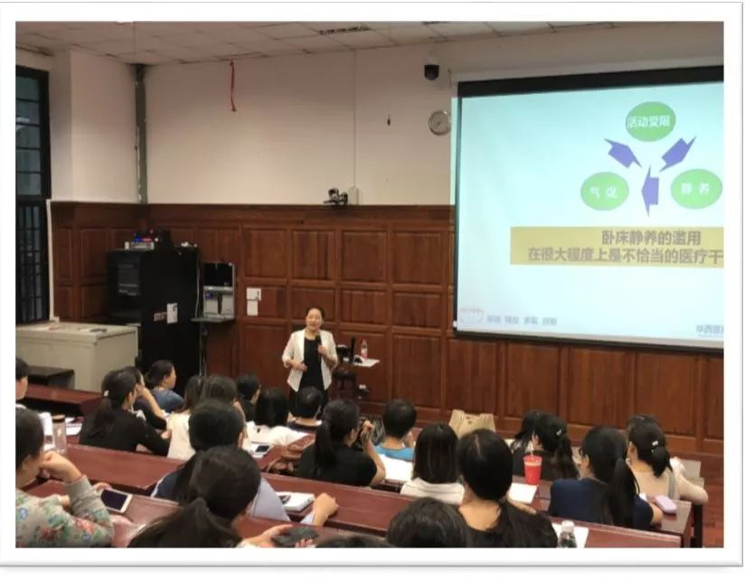

我们感谢推诚相见

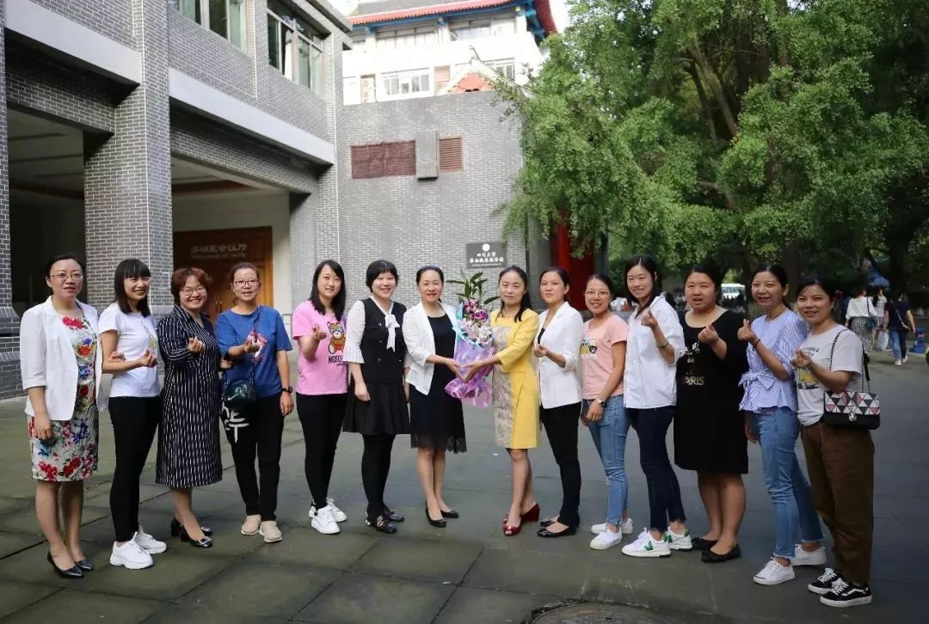

我们忘不了谆谆教诲

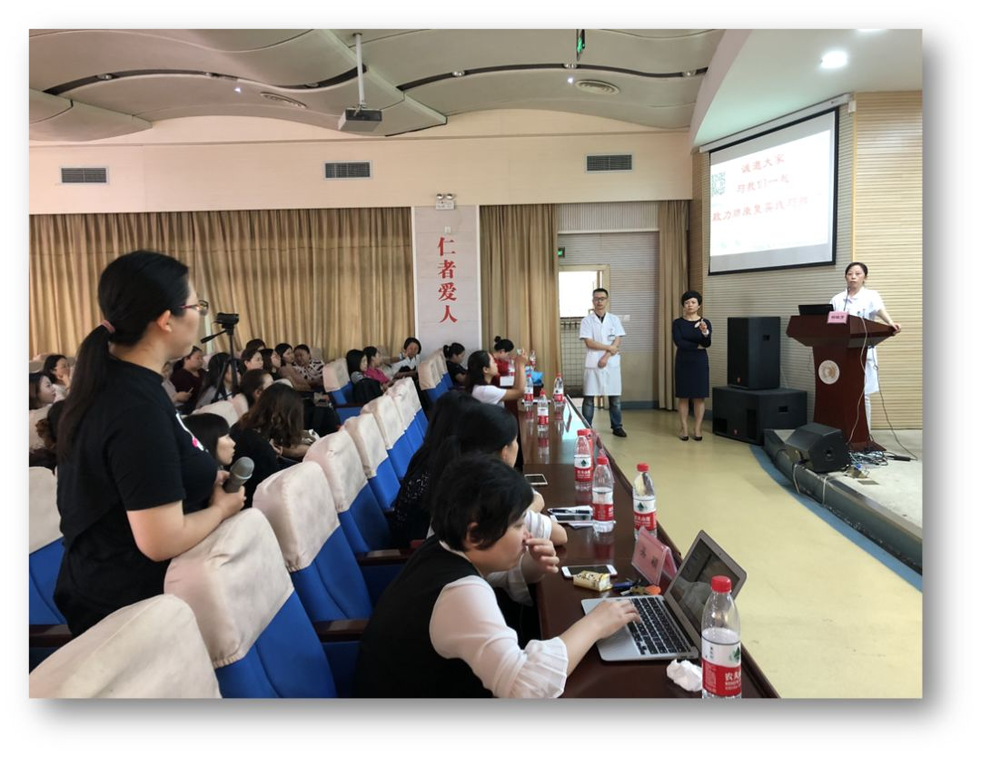

我们忘不了桃李春风

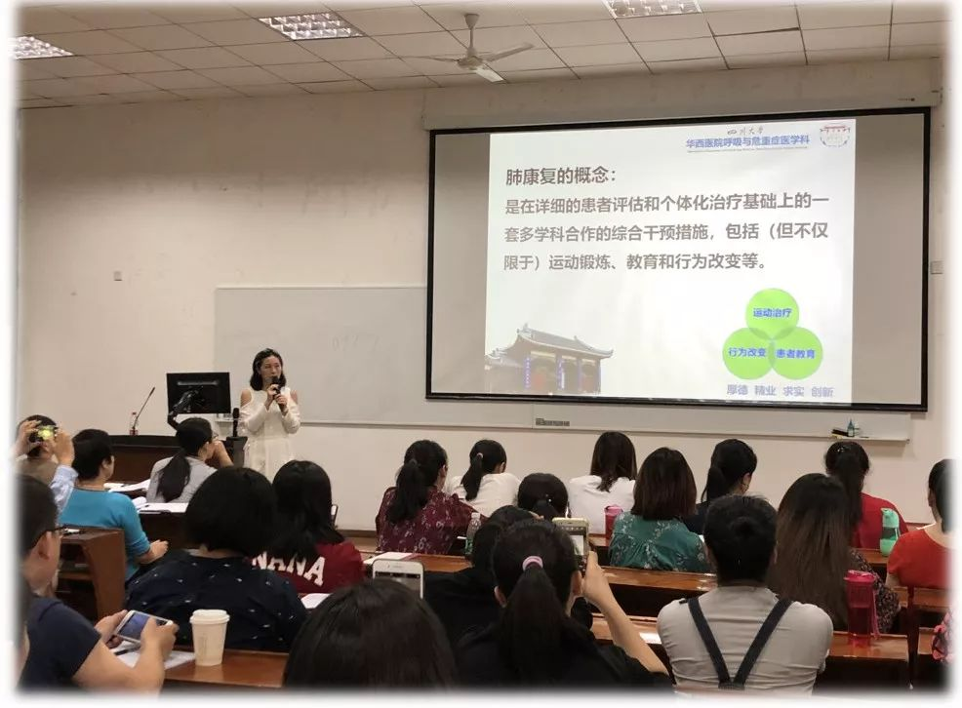

我们忘不了寓教于乐

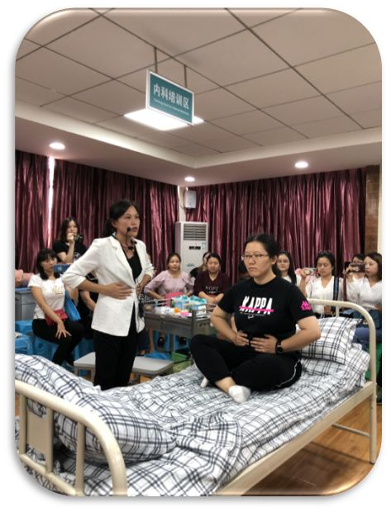

我们记住了你的全神贯注

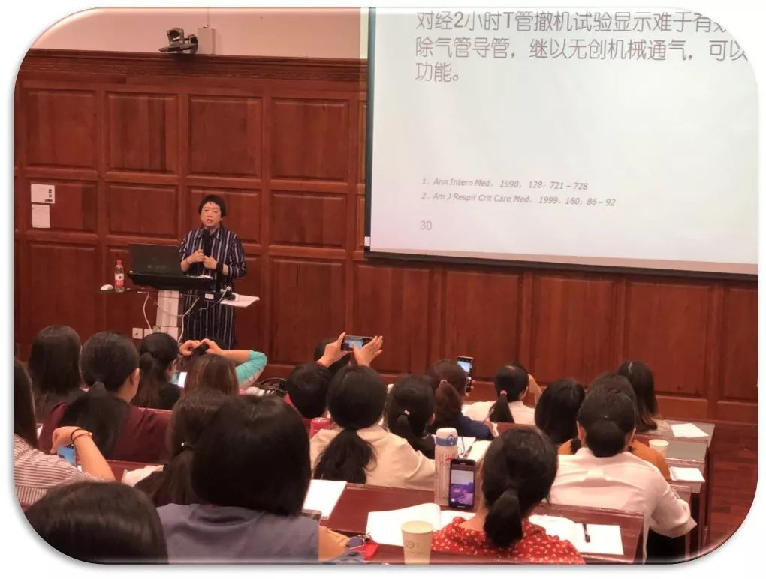

我们记住了你的目不转睛

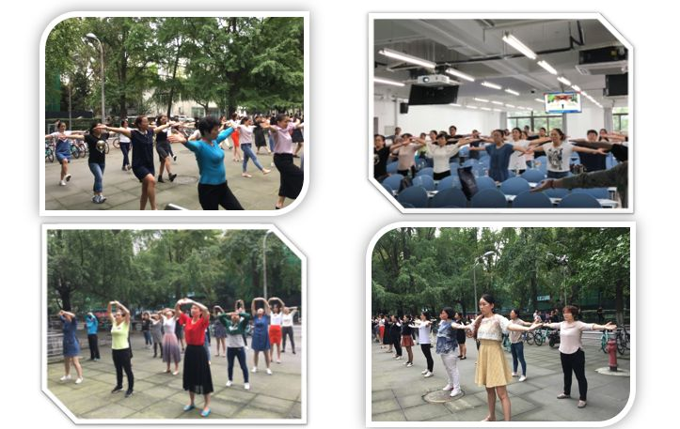

我们记住了你的微微秋语

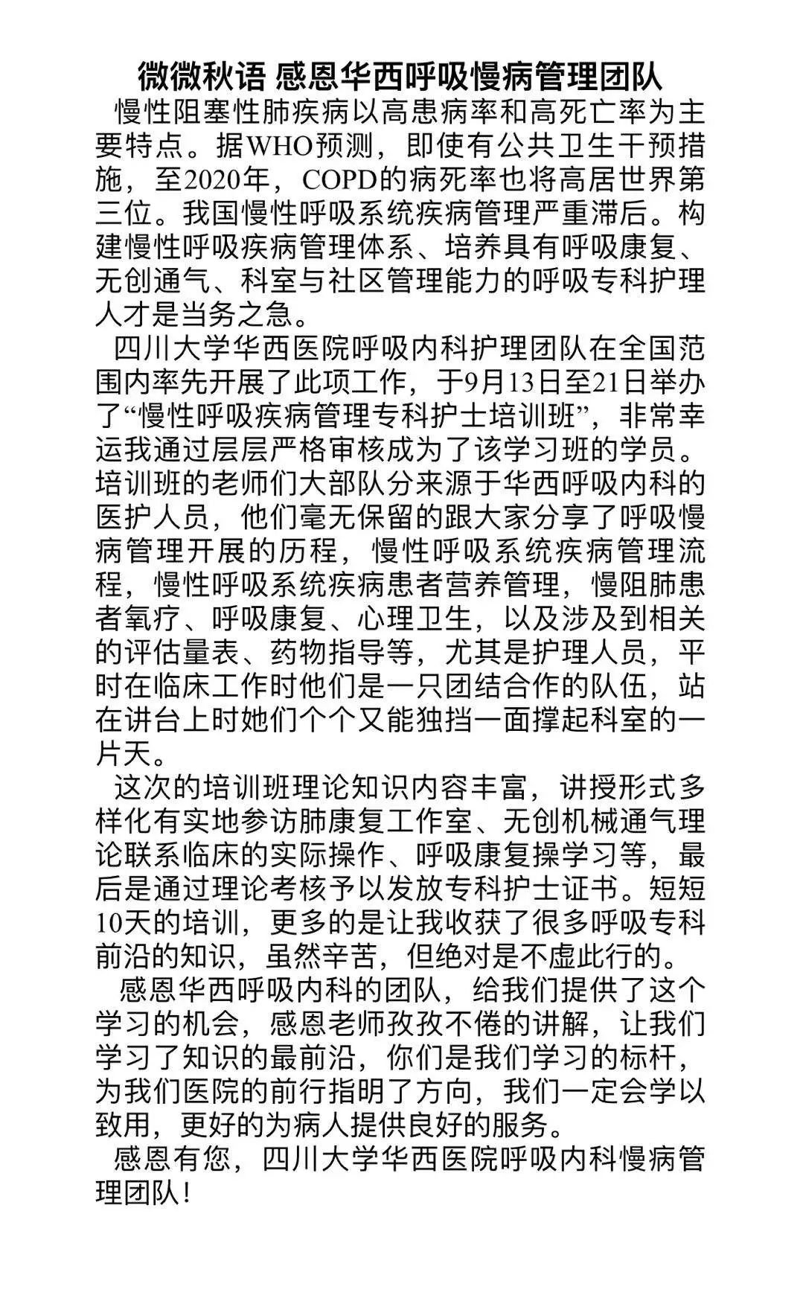

是什么样的缘分让我们成为了良师益友、莫逆之交！我们期待青出于蓝而胜于蓝，未来的日子愿我们能笙磬同音、携手并进，共创慢性呼吸疾病管理的新时代!



**明年，第三期“慢性呼吸疾病管理专科护士”培训我们再见**！